Happy Easter! – wielkanocna lekcja języka angielskiego
Powitanie: https://www.youtube.com/watch?v=tVlcKp3bWH8&feature=youtu.be
Zadanie 1
Otwórz link i posłuchaj Wielkanocnej piosenki: https://youtu.be/4hfV3ubcnqM

Ćwiczenie 2
Odtwórz filmik: https://www.youtube.com/watch?v=5BH0LjFanSY . Powtórz słówka 3-krotnie.
Teraz odtwórz filmik: https://www.youtube.com/watch?v=dI5bj8iMTz8 i postaraj się zgadnąć, co przedstawiają obrazki, powiedz nazwy głośno.

Ćwiczenie 3 Pokoloruj obrazek.
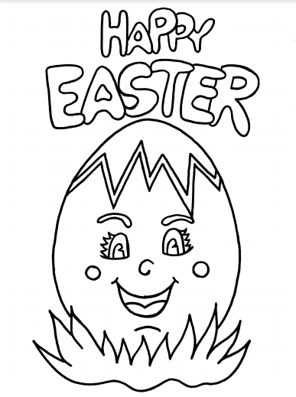

Ćwiczenie 3 Doprowadź króliczka do koszyka.
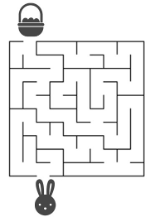

Przygotowała
Aleksandra Brzezińska

